PRESSEINFORMATION

Ulm/Essen, 12. Februar 2018

Neubau ISTA-Zentrale:
6.500 Meter Wieland-Kupferrohre für Heizung, Kühlung und Trinkwasser

Bürohaus im Messe-Gewerbegebiet

In einer Bauzeit von insgesamt rund 1,5 Jahren errichtete der Baukonzern HOCHTIEF mit dem „Silberkuhlsturm“ ein sechsgeschossiges Bürohaus in Essen, in das sich der Energiedienstleister ISTA mit seiner Zentrale einmieten wird. Das Bauwerk mit rund 12.000 Quadratmetern Bruttogrundfläche befindet sich in einem modernen Gewerbepark in unmittelbarer Nähe des Messegeländes. Der Entwurf für die neue ISTA-Zentrale stammt vom Hamburger Architekturbüro BAID. Für Teile der Trinkwasserversorgung und vor allem für die Flächentemperierung setzten die beauftragten TGA-Planer auf den hygienischen und hochwärmeleitfähigen Werkstoff Kupfer. Insgesamt wurden rund 6.500 Meter des Markenkupferrohrs SANCO der Ulmer Wieland-Werke AG eingebaut. Temperiert werden die Büroräume im Neubau weitestgehend über energieeffiziente Heiz-Kühl-Decken. Nicht nur die Komponenten selbst, sondern auch die Anbindeleitungen sind mit Markenkupferrohren ausgestattet. Auch für bestimmte Einsatzbereiche in der Trinkwasserversorgung, in der Technik-Zentrale und in der Cafeteria kamen Kupferrohre des führenden Ulmer Herstellers zum Einsatz.

„Mit DN 50 Durchmesser kamen die größten Dimensionen im Trinkwasserbereich für die Hauptleitungen zum Einsatz, mittlere Dimensionen zudem in den Stockwerks- und Verteilleitungen“, erklärt der zuständige Projektleiter Krischan Vegelahn vom Essener Installationsbetrieb DL Anlagentechnik GmbH. „Das Einsatzspektrum der Kupferrohre reicht bis zu kleineren Größen mit DN 12 Nennweite beim Anschluss der Urinale und Waschtische.“ Aufgrund der strömungsgünstigen Eigenschaften von Rohren und insbesondere der Kupferfittings können die Nennweiten kleiner gewählt werden, bis hinunter zu 12x1 mm, Bei der Flächentemperierung setzte das Team von DL Anlagentechnik ebenfalls Kupferrohre ein, hier integriert in Heiz-Kühl-Decken. Die Komponenten für die Flächentemperierung sind mit Leitungen in den Dimensionen mit Nennweiten DN 12 bis 80 ausgestattet - von den Stockwerksleitungen bis hin zur Einzelraumversorgung.

Strahlungswärme: Energieeffizient und behaglich
„Eine Kältemaschine sowie ein Gas-Brennwertgerät mit 350 Kilowatt Leistung sorgen in Verbindung mit der Flächentemperierung für die optimale Beheizung und Kühlung des Gebäudes“, so Projektleiter Vegelahn - und damit ganzjährig für ein behagliches Raumklima im Bürohaus. „Bis auf die Flure und Vorräume für die Aufzüge sowie die Technikräume im Untergeschoss wurden im gesamten Gebäude flächendeckend Heiz-Kühl-Einheiten eingesetzt“, erläutert der SHK-Experte der DL Anlagentechnik GmbH. Die Strahlungswärme der Deckentemperierung sorgt für eine gleichmäßige Wärmeverteilung und damit für eine als sehr behaglich empfundene Temperierung der Büroräume. Dabei liegt die Vorlauftemperatur von 35 Grad Celsius in den Mietbereichen unter den Vorlauftemperaturen klassischer Konvektor-Heizungen und ist damit energieeffizienter. Für die Kühlung im Sommer arbeitet das System mit einem Vorlauf von 16 Grad Celsius. Die Entscheidung für die Deckentemperierung fiel nicht nur aus energetischen, sondern auch aus innenarchitektonischen Gründen. Aufgrund dieser eleganten Lösung mit den „schwebenden“ Heiz-Kühl-Elementen war der Einbau von konventionellen Heizkörpern, die Nutzfläche kosten und oft als optisch störend empfunden werden, nicht notwendig. Damit können die dank der Glasfassade lichtdurchfluteten Räume optimal ausgenutzt werden.

Infokasten Flächentemperierung: Wärmekomfort durch Strahlungswärme
Eine Flächentemperierung wie die in Essen eingesetzte Deckenheizung ermöglicht eine energieeffiziente Beheizung bei gleichzeitig maximalem Wärmekomfort. Aufgrund der physikalisch bedingten Wärmeabgabe größtenteils über Strahlung, erwärmen Flächenheizsysteme hauptsächlich die raumumschließenden Flächen, also den Baukörper, und nicht die Raumluft. Neben dem hohen Wärmekomfort kommt zudem ein gesundheitlicher Aspekt zum Tragen: es findet a so gut wie keine thermisch initiierte Luft- und Staubzirkulation statt. Dies ist gerade für Allergiker ein wesentlicher Aspekt.

Infokasten Trinkwasserhygiene: Sichere Versorgung mit Kupferrohren
Geeignete metallene Werkstoffe für die Trinkwasser-Installation sind auf der Hygiene-Positivliste des Umweltbundesamtes (UBA) zusammengefasst. Der letzte Stand vom 10. April 2017 gilt nun als rechtsverbindliche Bewertungsgrundlage für die Zulassung. Die Wieland-Werke AG liefert sowohl Kupferrohrprodukte als auch Sanitärwerkstoffe aus Kupferlegierungen, die auf der UBA-Positivliste zu finden sind. Die Wieland-Rohre der SANCO-Serie, die Varianten der werkseitig gedämmten WICU-Familie sowie die flexiblen CTX-Kupferrohre bestehen aus Reinkupfer und zählen damit zu den trinkwasserhygienisch geeigneten metallenen Produkten. Mit dem Armaturenwerkstoff CUPHIN bietet Wieland zudem eine hochwertige Alternative zu herkömmlichen Sanitärwerkstoffen für Bauteile wie Fittings, Wasserzähler und Armaturen. Fittings aus diesem Werkstoff ermöglichen in Verbindung mit Kupferrohren eine durchgängig metallene und hygienisch einwandfreie Trinkwasserinstallation.

Bautafel:

Objekt: Bürohaus Silberkuhlsturm, Essen
Architektur: BAID, Hamburg
Bauherr: Kölbl Kruse GmbH, Essen
Generalübernehmer: Hochtief Building GmbH, Essen
Heizung- und Sanitär-Installation: DL Anlagentechnik GmbH, Essen

Weitere Informationen: Pressearbeit:

Wieland-Werke AG  Karsten Mahr, Unternehmenskommunikation  Graf-Arco-Straße 36 - 89079 Ulm  Telefon: +49 731-944-2451  Telefax: +49 731-944-4598  karsten.mahr@wieland.de  www.wieland.de | Press’n’Relations GmbH Niederlassung Berlin  Bruno Lukas  Boyenstraße 41 - 10115 Berlin-Mitte  Telefon: +49 30 577 00-325  Telefax: +49 30 577 00-324  blu@press-n-relations.de  www.press-n-relations.de

Firmenporträt Wieland Gruppe
Die Wieland Gruppe mit Sitz in Ulm, Deutschland, ist ein weltweit führender Hersteller von Premium Kupferlegierungen und innovativen Kundenlösungen. Das Produktportfolio umfasst Bänder, Bleche, Rohre, Stangen, Drähte und Profile. Darüber hinaus fertigt Wieland Rippenrohre und Wärmeübertrager, Gleitlager und Systembauteile sowie Komponenten. Mit einem Sortiment von über 100 Werkstoffen aus Kupfer und Kupferlegierungen bietet die Wieland Gruppe optimale Produktlösungen für zahlreiche Branchen:
Elektronik und Elektrotechnik, Automobilindustrie, Maschinenbau, Kälte-, Klima- und Heizungstechnik sowie Bauwesen und Installation. Bei Bedarf wird das Angebot durch Werkstoffe wie Aluminium, Stahl oder Titan ergänzt. Auf Basis jahrzehntelanger Erfahrung und kontinuierlicher Neu- und Weiterentwicklung von Werkstoffen, Produkten und Verfahren entstehen zukunftsorientierte Innovationen für industrielle Abnehmer auf der ganzen Welt. Für eine sichere Versorgung ihrer Kunden im In- und Ausland verfügt die Wieland Gruppe über produzierende Gesellschaften, Schneidcenter und Handelsunternehmen in vielen europäischen Ländern sowie in den USA, in Asien und Südafrika. Im Geschäftsjahr 2016/17 erwirtschaftete die Wieland Gruppe einen Umsatz in Höhe von 3 Milliarden Euro mit rund 7.000 Mitarbeitern weltweit.

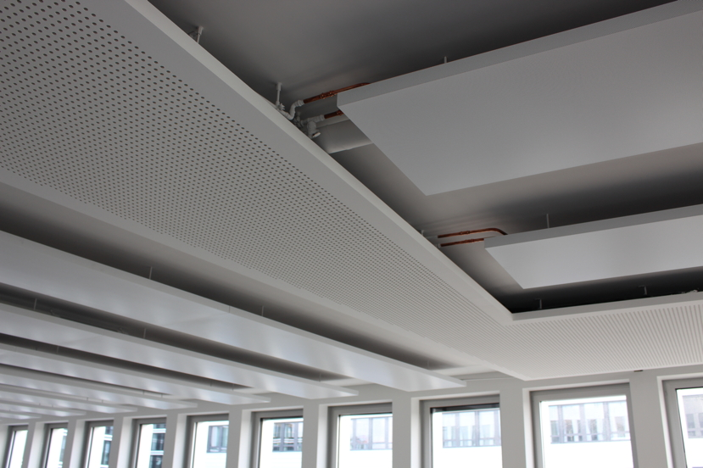
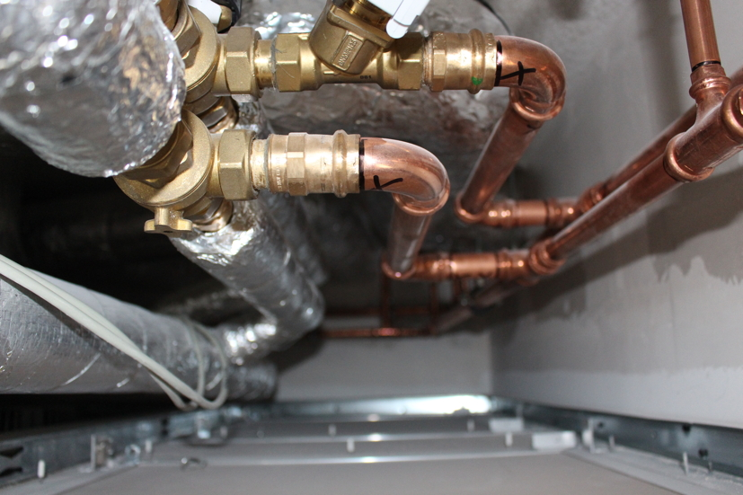
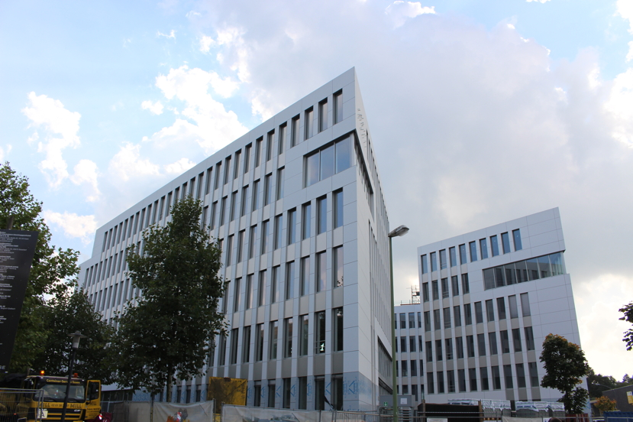
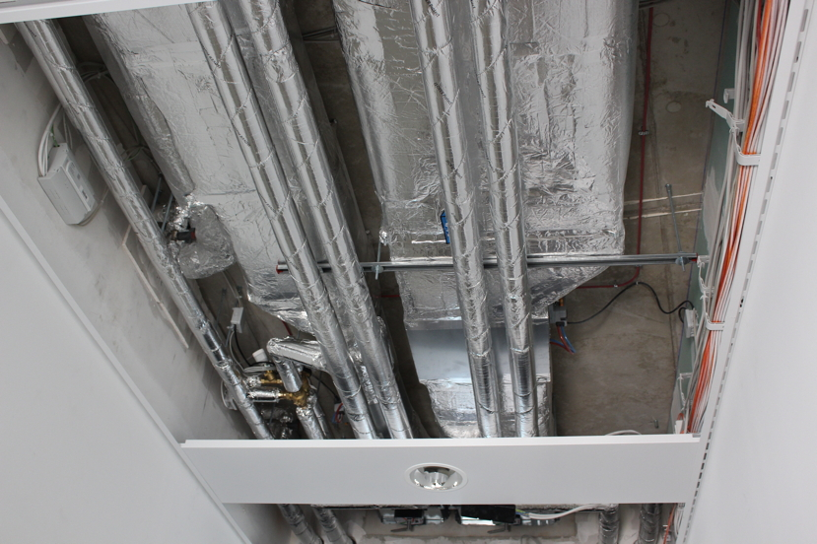
Bildmaterial (Copyright für alle Bilder: Bruno Lukas, Press’n’Relations GmbH) – von links oben nach rechts unten:
Außenansicht Bauvorhaben Silberkuhlsturm Bereits isolierte Deckenleitungen mit Kupferrohren
Anbindeleitungen mit Kupferrohren für Heiz-Kühl-Decken Heiz-Kühl-Deckenelemente mit Kupferrohren

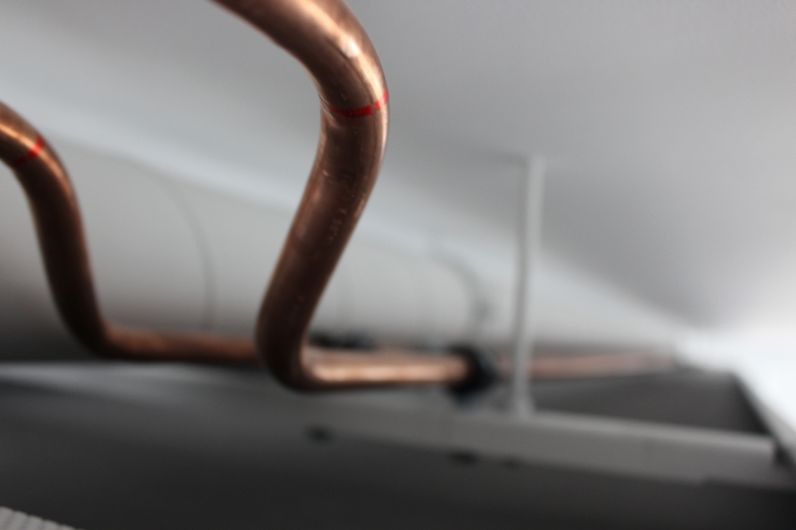
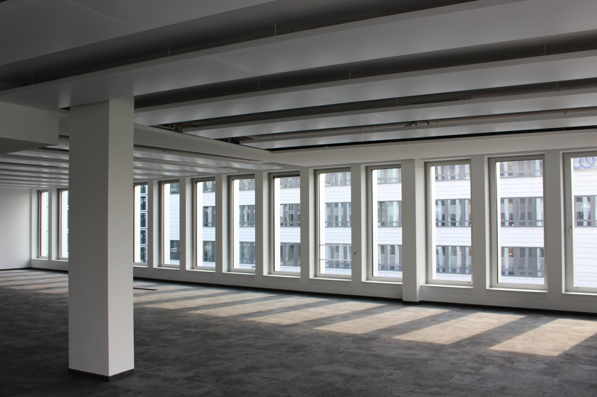
Heiz-Kühl-Deckenelemente in einem Büroraum Detailaufnahme: Kupferrohr in Heiz-Kühl-Decke integriert
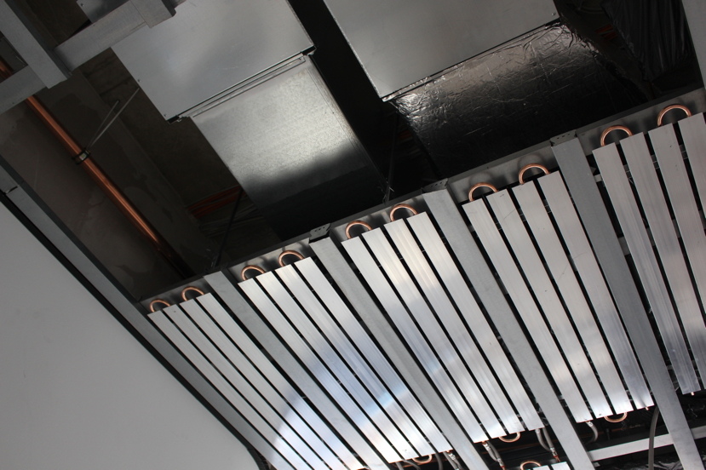
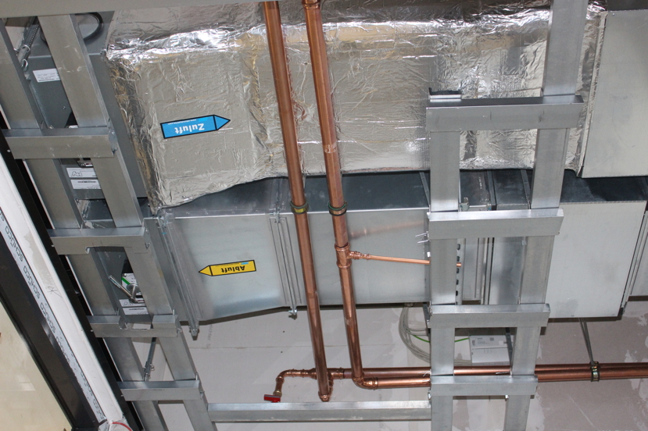
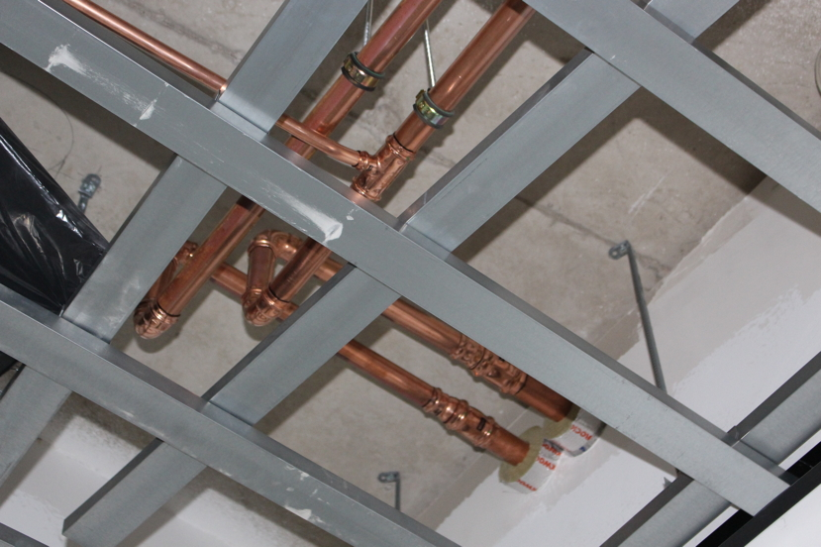
Deckenelemente in der Großküche Anbindeleitungen für die Versorgung in der Cafeteria

